MAT-4153-2 Représentation géométrique en contexte général 1

|  |
| --- |
| RÃ©sultats de recherche d'images pour Â«Â Ã©crireÂ Â»Exerciseurs : activités trigonométriques  Utilisation de concepts trigonométriques à partir d’un schéma |

**Trouvez les valeurs manquantes (identifiées par une variable).**

1. 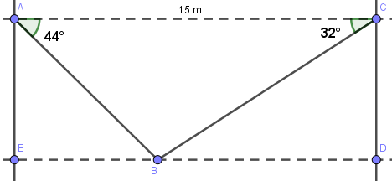

**x**

1. 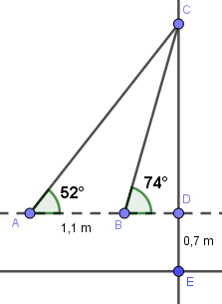

**x**

1. 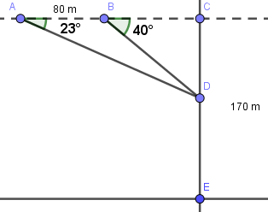

**x**

1. 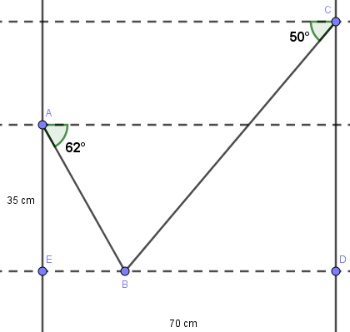

**x**

1. 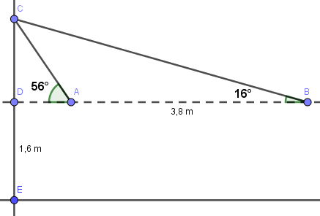

**x**

1. 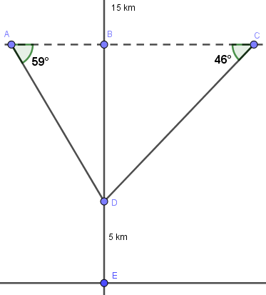

**x**

1. 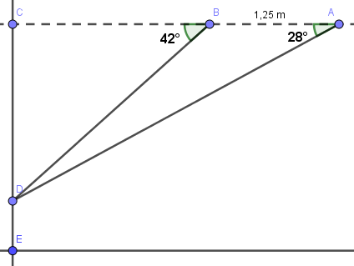

**y**

**x**

**x**

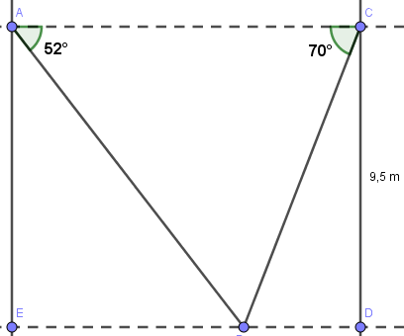

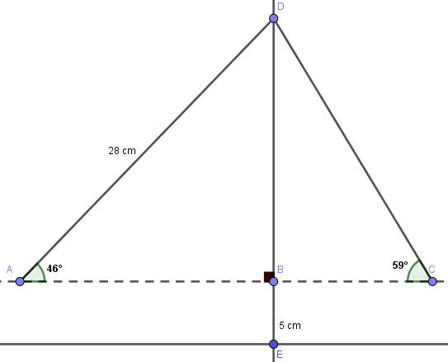

**x**

